КОНСПЕКТ УРОКА АНГЛИЙСКОГО ЯЗЫКА В 3 КЛАССЕ

ФИО Коровина Анна Александровна
Место работы- МОУ « Косланская средняя общеобразовательная школа»
Должность- учитель английского языка
Предмет- английский язык
Класс- 3
Учебник: Кузовлев В. П. Изд. «Просвещение»
Тема урока: «Helping about the house»
Цель урока: решение задач личностного развития учащихся.
Задачи:
- Образовательные:
Развитие навыков монологической и диалогической речи учащихся;
Совершенствование грамматических навыков употребления Present Simple в утвердительных и вопросительных предложениях;
Совершенствование лексических навыков по теме «Helping about the house»;
Совершенствование навыков чтения буквы Ee.

- Развивающие:
Развитие умения обобщать и систематизировать полученные знания;
Развитие памяти, внимания, мышления;
Развитие навыков самоконтроля и самооценки.

- Воспитательные:
Формирование интереса и уважения к культуре изучаемого языка;
Формирование умения работать в сотрудничестве и принимать совместные решения.
Тип урока:
Урок закрепления нового материала.
Технологии и приемы: на уроке использованы приемы интерактивного обучения: «Эхо», «Чтение по губам», «Action story», «Picture card-word card».
Урок проведен в рамках методической недели МО учителей филологии (ноябрь, 2015)

Lesson

Деятельность учителя | Деятельность учащихся
- Good morning!  - Look at the blackboard. Посмотрите на доску. Вспомните о чем мы говорили на прошлом уроке и уберите лишнюю картинку | - Good morning!  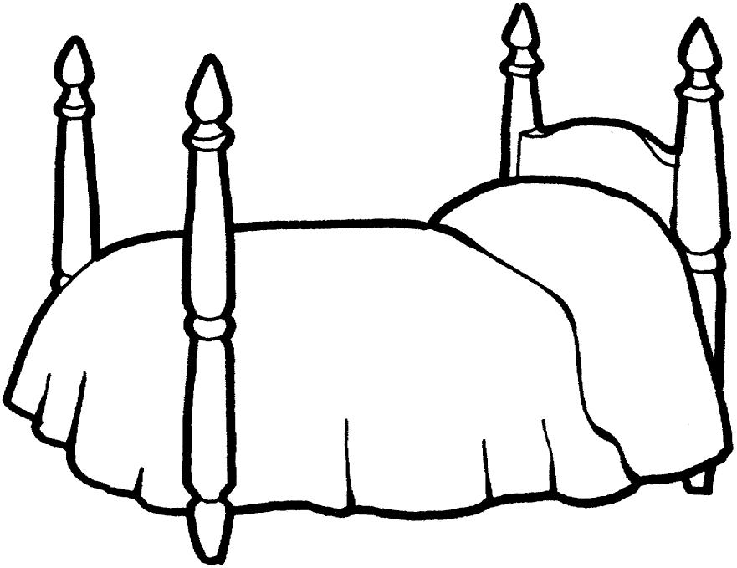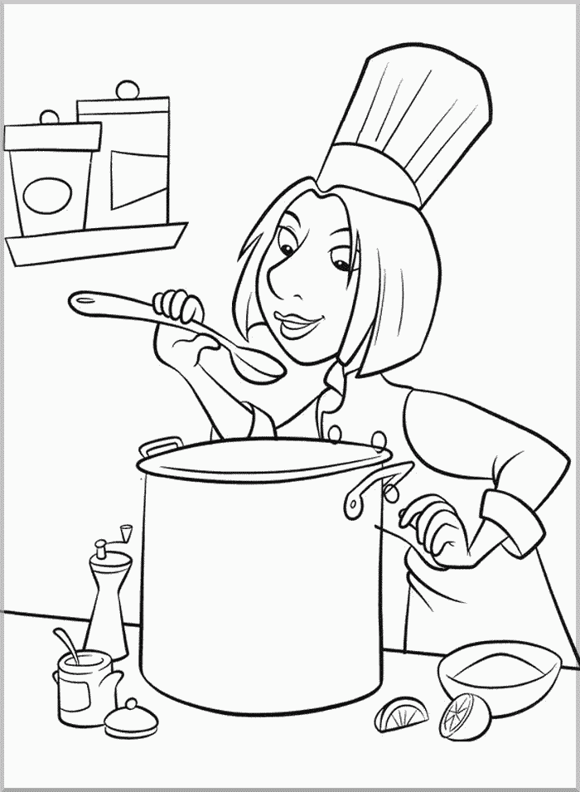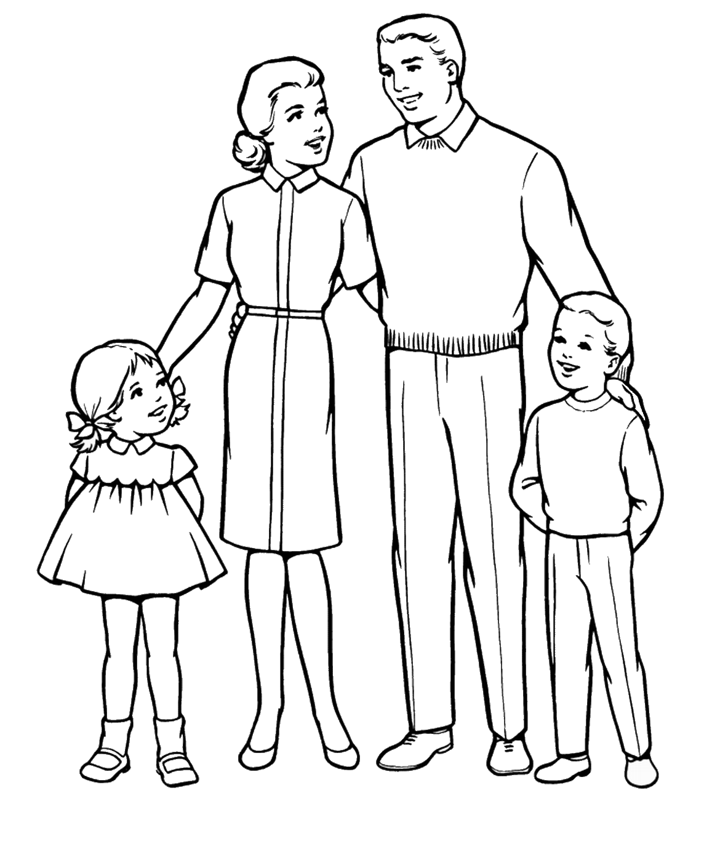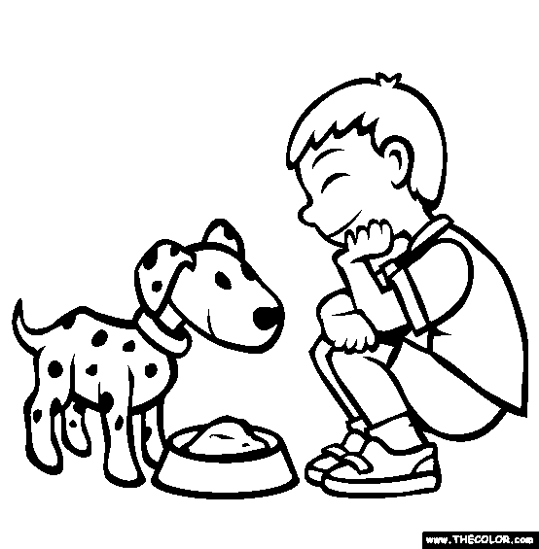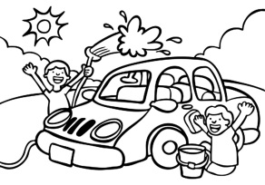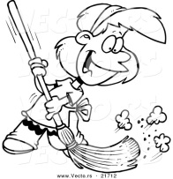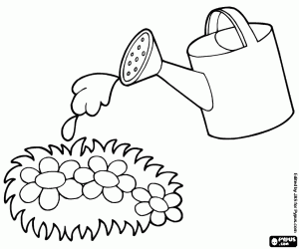 | Убирают лишнюю картинку
- Какая тема их объединяет? | - Helping parents
- Let’s repeat: make the bed (wash the dishes, set the table,..) | - make the bed  - Dust the furniture,.. | Смотрят на картинки и повторяют (прием «Эхо»)
-Look at me and read my lips: … | - …  - … | Прием «Чтение по губам»
- Look at the pictures. Кто сможет назвать все слова? | - make the bed, wash the dishes, dust the furniture,… | P1
- Look here. Can you read the phrases?  Match with the pictures. | - make the bed, wash the dishes,….  cook meals,… | Учащиеся читают фразы и соотносят надписи с картинками
  Make the bed
  Wash the dishes
  Feed pets
  Gather apples
  Set the table
  Clean the car
  Sweep the paths
  Cook meals
  Dust the furniture
  Work in the garden
- Let’s repeat. | - make the bed, wash the dishes,… | повторяют хором
- Dan often helps his grandparents.  How does he help? | - I think he cleans the car.  - I think … | предполагают
- (раздать картинки) Action story. Listen how he helps and show the pictures, stand in a line.  Listening: I like helping my grandparents. I always make the bed and wash the dishes. Sometimes I clean the car. Then I gather apples and sweep the paths. My grandparents are happy! But I never cook meals and do not set the table it’s boring! My grandparents are sad. | - … | аудирование.  Выстраиваются в линию в порядке, в котором встречаются действия в рассказе. Учащиеся с карточками «cook meals» и «set the table» остаются на местах
- P1, how does Dan help his grandparents? | - Dan makes the bed, … | Отработка глаголов в Present Simple (3 л. ед.ч.). P1 рассказывает с опорой на картинки, соблюдая порядок действий
- Does he cook meals? (set the table) | - No, he doesn’t. He doesn’t cook meals (set the table) | Отработка глаголов в Present Simple (3 л. ед.ч. в отриц.форме)
- Thank you. Stand up. Listen to the story once again and mime. | - … | Изображают действия. Action story.
- Do you help parents? | - Yes, we do.
- Как выяснить кто чем помогает родителям?  - Как правильно спросить?  - Почему Do? | - Спросить.  - Do you …?  -Yes, I do/ No, I don’t  - … | Повторение структуры вопросительного предложения в Present Simple.
- Let’s work in pairs. Find your pair. |  | - Каждый получает карточку, на которой либо написана фраза, либо изображена картинка. Задача: найти себе пару (картинка - фраза).  Прием «Picture card-word card».
- Work in pairs. Посмотрите внимательно на задание. Что нужно сделать? | - Заполнить таблицу
Прочитаем фразы из первого столбика. | - P1: Do you wash the dishes?  - P2: Yes, I do. I wash the dishes./ No, I don’t. I don’t wash the dishes. | Работа в парах
  _________
  Make the bed
  Wash the dishes
  Feed pets
  Gather apples
  Clean the car
  Sweep the paths
  Cook meals
  Set the table
  Dust the furniture
- Что выяснили? – What does P1 do? | - P1 makes the bed, … | P2 рассказывает о P1.
- How do you do it? Song This is the way. |  | Физминутка. Песня.
- Mel, Mike, Kelly, Kate and Nora help parents, too. How do they help?  Work in 4 groups. |  | Работа с книжками. Задание – составить предложение. Подсказка – 1 вариант верный.
- Let’s check. | - Если верно - You are right. (аплодисменты)  Если неверно - You are wrong. | Взаимопроверка.
- Посмотрите внимательно на предложения еще раз. Какая буква выделена? Почему? | - Ee (будем изучать правило чтения буквы Ee)
- Let’s read the words together: clean, bed, | - clean, bed, … | Читаем хором
- Одинаково читается буква Ee в данных словах? Почему? | - bed (закрытый слог), Pete (открытый слог), clean (буквосочетание)
- А что такое открытый слог? Закрытый слог? | - …
- Read the words: tree, sweet, clean, help, Ben, Meg, well, red, Steve, me, she, chess, week, meal. | - tree, sweet, clean, help, … | Читают слова. Определяют правило чтения.
- Look at the train. Кто сел не в свой вагон? Вычеркните лишнее слово. | - | Reader, p30.
  Clean
  Help
  Ben
- Let’s check. | - … | Взаимопроверка (в парах)
- Who has no mistakes? Stand up.  Who has 1 mistake… |  | Встают по очереди
- Reflexion. Похвастайтесь друг другу. Кого бы вы похвалили? За что? |  | Оценивают работу друг друга
- It’s time for your homework. | - Написать как помогаем дома | Домашнее задание вырабатывается совместно с учащимися.

